**MATERIAL DE APRENDIZAJE UNIDAD 1 N° DE GUÍA: 8**

ASIGNATURA: MÚSICA

NOMBRE ESTUDIANTE: ______________________________________________________

CURSO: ______________________________ LETRA: ______ FECHA: __________________

OA: Cantar al unísono y a más voces y tocar instrumentos de percusión, melódicos (metalófono, flauta dulce u otros) y/o armónicos (guitarra, teclado u otros).

OBJETIVO DE LA CLASE: Cantar con naturalidad, adoptando una postura sin tensiones y cuidando la emisión de la voz (respiración, modulación y uso de resonadores).

Cover

El término cover, de la lengua inglesa, puede traducirse como “cubierta” o “tapa”. En nuestro idioma, su uso aparece en el ámbito musical para referirse a una canción de un autor o intérprete que es versionada por otro músico. Un cover, en otras palabras, es una versión diferente de un tema musical que fue registrado anteriormente por otro artista. Cabe destacar que una misma canción puede tener muchos covers.

Hay bandas que han decidido grabar un álbum entero de covers, sin canciones propias. Eso hizo el grupo Ramones en 1993 cuando lanzó el disco “Acid eaters”, compuesto por temas de The Rolling Stones, The Who, Creedence Clearwater Revival, The Byrds y otros. También es un álbum de covers “Otras canciones”, de la banda argentina Attaque 77, que presenta versiones de clásicos de The Beach Boys, ABBA, Erasure, Alberto Cortez y más artistas.

Es importante mencionar que existen grupos dedicados exclusivamente a la interpretación de covers. Muchas de ellas son tributos a otras agrupaciones, como The Beats (que rinde homenaje a The Beatles), The Musical Box (consagrada a la música de Genesis) y Dios Salve a la Reina (tributo a Queen).

Finalmente, no podemos pasar por alto tampoco que desde que se le ha dado forma a Internet el término cover ha comenzado a ser mucho más utilizado. Y es que cada son más los internautas que no dudan en realizar sus covers de canciones muy conocidas y luego subirlas a plataformas como Youtube e incluso a las distintas redes sociales para lograr tener cierta popularidad. Así, existen youtubers que se han especializado en covers y que tienen miles de seguidores en todo el mundo, incluidos en algunas ocasiones los propios artistas de los que realizan versiones.

Si quieres conocer un ejemplo, te invito a dar clic en el siguiente enlace:

# Canción: Somebody That I Used To Know

Versión original “Gotye feat Kimbra”: <https://www.youtube.com/watch?v=8UVNT4wvIGY>

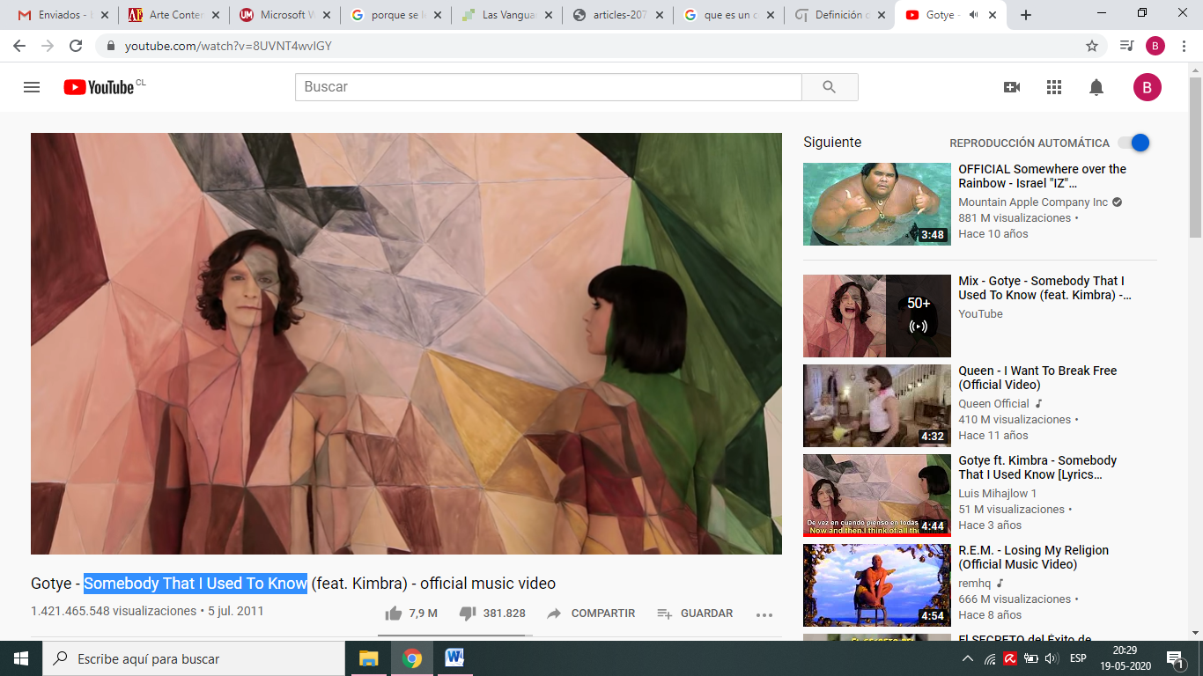

Cover 1 “Walk off the Earth”: <https://www.youtube.com/watch?v=P9mybTArlsk>

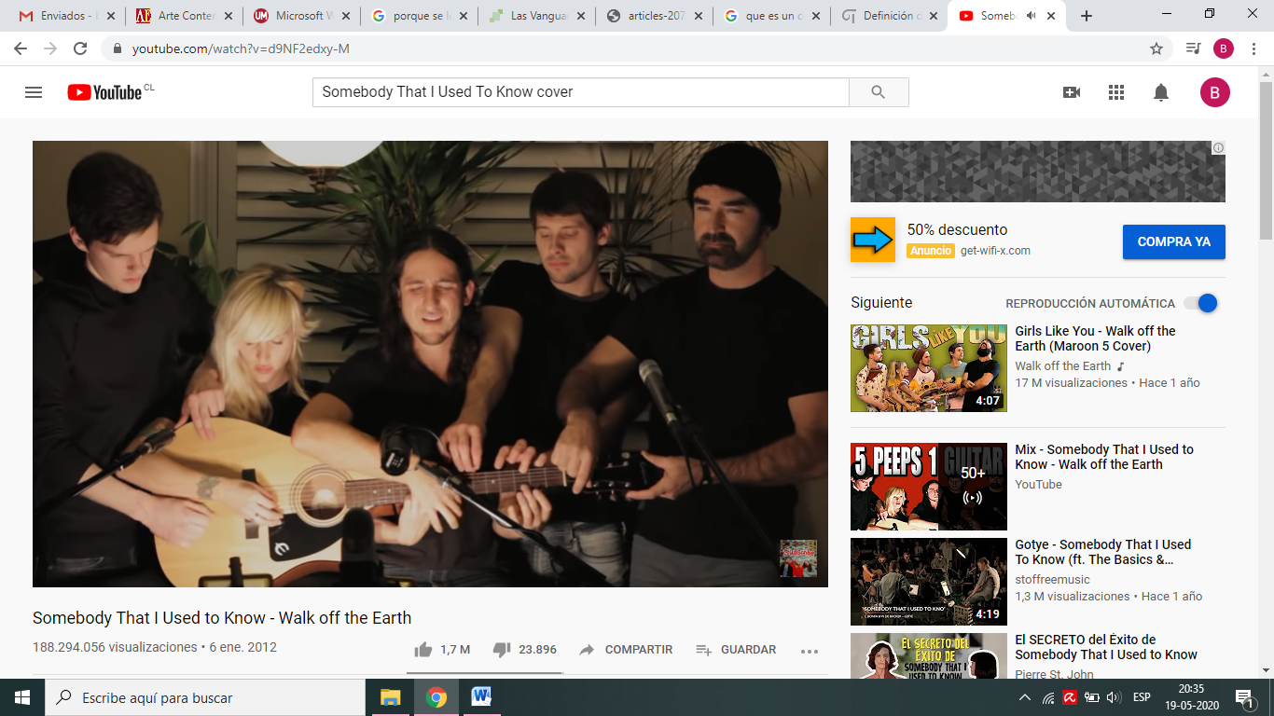

Cover 2 “Anne Reburn”: <https://www.youtube.com/watch?v=qaWd91fmggY>

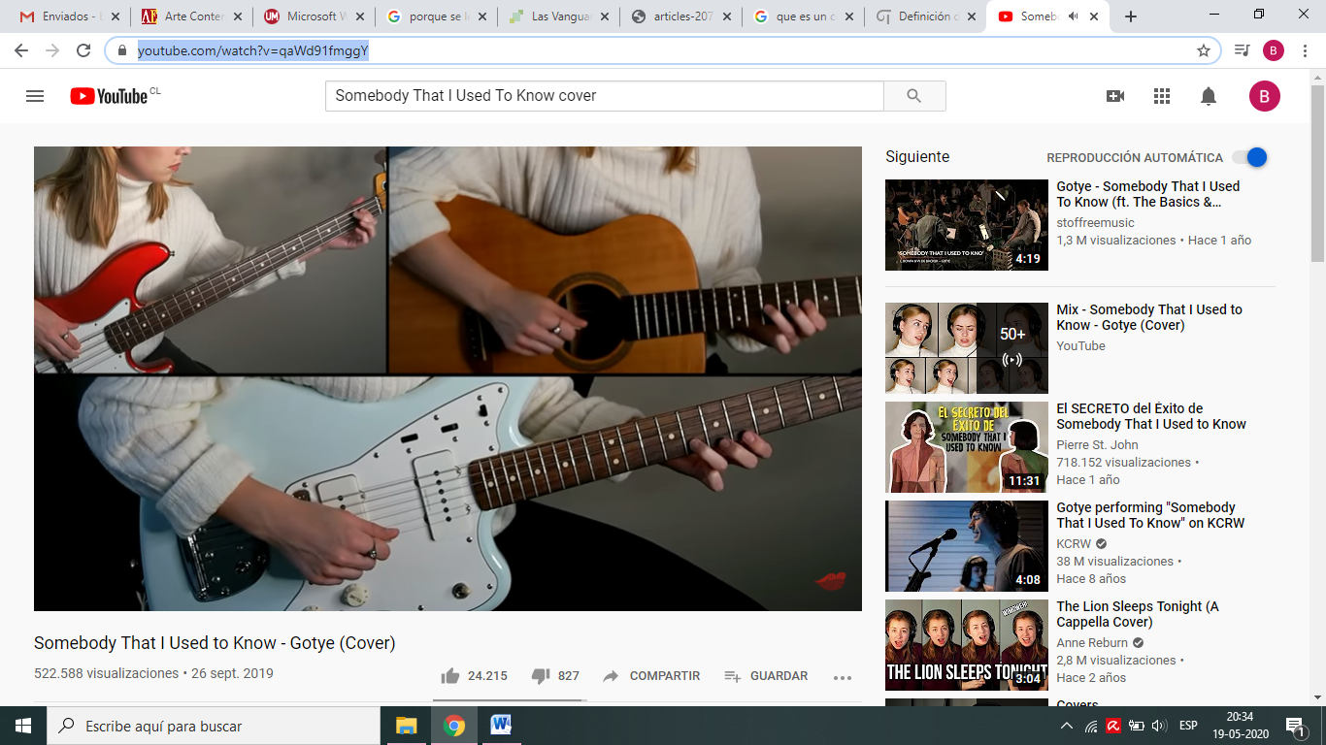

Cover 3: “Pentatonix”: <https://www.youtube.com/watch?v=hOKuAigsrec>

